

BENEMÉRITA UNIVERSIDAD

AUTÓNOMA DE AGUASCALIENTES

Centro de Ciencias Básicas

Estadística Descriptiva y Probabilidad

*Departamento académico: Estadística*

Ingeniería en Computación Inteligente

Semestre 3°A

|  |  |
| --- | --- |
| Trabajo: “Repaso de Integrales” | Fecha: 12 de noviembre de 2022 |

**Estudiantes:**

**González Martínez Yarely Lizeth 283143**

**Cortés Valero Roberto 328892**

**Elias del Hoyo César Eduardo 262045**

**Sandoval Pérez José Luis 261731**

Profesor. Netzahualcóyotl Castañeda Leyva

**REPASO DE INTEGRALES**

1. ¿A qué corresponde $\int_{3}^{5}{(1)}$?

= $\int_{3}^{5}{1}={(x)}_{3}^{5}= 5-3=2$

1. 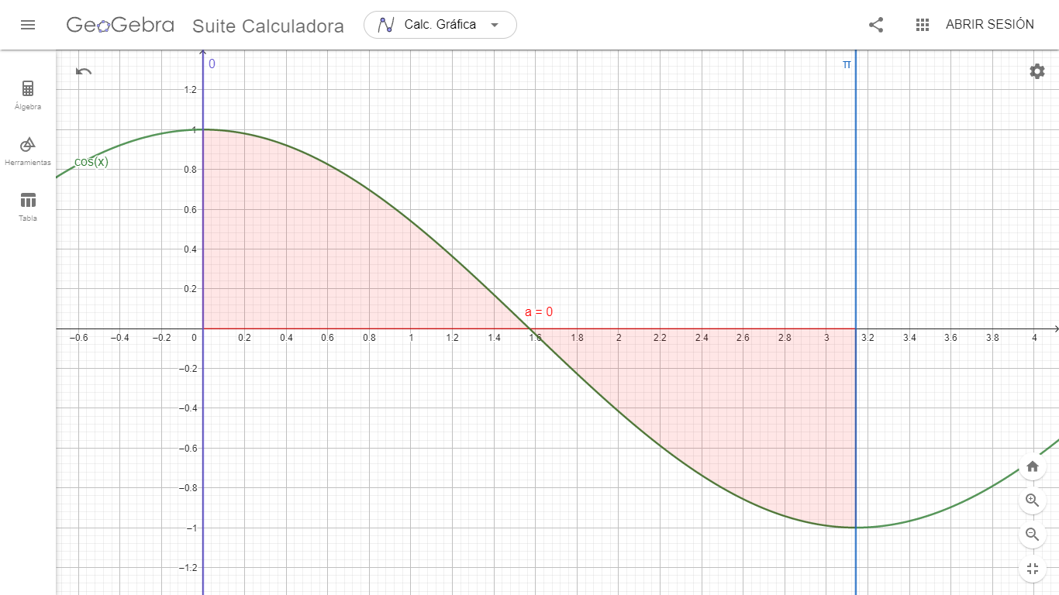Explique gráficamente por qué $\int_{0}^{π}{\cos{x}dx}=0$.

Como se puede apreciar en la gráfica anterior, la integral da como resultado 0 ya que, justo después de la mitad del intervalo de 0 a π, el área se mide por debajo del eje x, dando como resultado un área negativa; y debido a que ambas áreas a los lados de $\frac{π}{2}$ son del mismo tamaño, se contrarrestan y se obtiene 0 por solución a la integral.

$\int_{-2}^{3}{(2x+4) dx={[x^{2}+4x]}_{-2}^{3}=(3^{2}+4(3)) -({-2}^{2}+4(-2))= 21+4=25}$

$\int_{6}^{8}{(7-x)dx=}{(7x-\frac{x^{2}}{2})}_{6}^{8}= (7(8)-\frac{8^{2}}{2})-(7(6)-\frac{6^{2}}{2})= 24-24=0$

$\int_{0}^{5}{\sqrt{25-x^{2}}=\int_{0}^{5}{5cos(θ)∙\sqrt{25-25\sin^{2}θ }dθ=25\int_{0}^{5}{\cos^{2}θ dθ=25[\int_{0}^{5}{\frac{sinθcosθ}{2}+\frac{1}{2}\int_{0}^{5}{1dθ]=25{[\frac{sinθcosθ}{2}+\frac{1}{2}θ]}_{0}^{5}=25{[\frac{sinθcosθ}{2}+\frac{1}{2}\sin^{-1}∙(\frac{x}{5})]}_{0}^{5}=25{[\frac{x\sqrt{25-x^{2}}}{25}+\frac{1}{2}\sin^{-1}]}_{0}^{5}=\frac{25π}{4}}}}}}$

$\int_{0}^{9}{x^{2}dx={[\frac{x^{3}}{3}]}_{0}^{9}=\frac{{(9)}^{3}}{3}}-\frac{{(0)}^{3}}{3}=\frac{729}{3}-0=243$

$\int_{2}^{5}{x^{2}dx= {[\frac{x^{3}}{3}]}_{2}^{5}=\frac{{(5)}^{3}}{3}}-\frac{{\left(2\right)}^{3}}{3}=\frac{125}{3}-\frac{8}{3}=39$

$\int_{2}^{x}{u^{4}du= {[\frac{u^{5}}{5}]}_{2}^{x}=\frac{{(x)}^{5}}{5}-\frac{{\left(2\right)}^{5}}{5}=\frac{1}{5}x^{5}-\frac{32}{5}}$

$\int_{2}^{x}{\left({12t}^{2}-8t\right)dt= {\left[12\frac{t^{3}}{3}-8\frac{t^{2}}{2}\right]}_{2}^{x}={ \left[{4t}^{3}\right]}_{2}^{x}}-{{[4t}^{3}]}_{2}^{x}=4\left[x^{3}-{\left(2\right)}^{3}\right]-4\left[x^{2}-{\left(2\right)}^{2}\right]= 4x^{3}-4x^{2}-16$

$\int_{2}^{\sqrt{x}}{\frac{dt}{t^{2}}=\int_{2}^{\sqrt{x}}{t^{-2}dt={[\frac{t^{-1}}{-1}]}_{2}^{\sqrt{x}}= {[-\frac{1}{t}]}_{2}^{\sqrt{x}} =-\frac{1}{\sqrt{x}}+\frac{1}{2}} }$

$\int_{1}^{x^{2}}{t dt}={\left[\frac{t^{2}}{2}\right]}_{1}^{x^{2}}=\frac{1}{2}\left[{\left(x^{2}\right)}^{2}-1^{2}\right]=\frac{1}{2}\left(x^{4}-1\right)=\frac{x^{4}-1}{2}$

1. Una población de insectos aumenta a razón de $200 + 10t + 0.25t^{2}$ insectos por día. Halle la población de insectos al cabo de 3 días, suponiendo que hay 35 insectos en t = 0

$$35+\int_{0}^{3}{\left(200+10t+0.25t^{2}\right)dt}$$

$$=35+[\int_{0}^{3}{200dt+ \int_{0}^{3}{10tdt}+ \int_{0}^{3}{0.25t^{2}dt}}]$$

$$=35+[200\int_{0}^{3}{du+ 10\int_{0}^{3}{udu}+ 0.25\int_{0}^{3}{u^{2}du}}$$

$$=35+[200t+5t^{2}+\frac{0.25}{3}t^{3}]\begin{matrix}3 \\ 0\end{matrix}$$

$=35+\left[200\left(3\right)+5{\left(3\right)}^{2}+\frac{0.25}{3}{\left(3\right)}^{3}\right]- [200(0)+5{(0)}^{2}+\frac{0.25}{3}{(0)}^{3}]$

$=35+647.25+0$ = 682.25 insectos

$\int{\left(e^{x}+2\right) dx}=e^{x}+2x+C$

$\int{e^{4x}dx}=\int{e^{u}\frac{du}{4}= \frac{1}{4}}\int{e^{u}du=} \frac{1}{4}e^{4x}+C$

$\int_{0}^{1}{e^{-3x} dx}={-\frac{1}{3}\int_{0}^{1}{e^{u} du}={\left[-\frac{e^{u}}{3}\right]}_{0}^{1}=\left[-\frac{e^{-3x}}{3}\right]}_{0}^{1}=-\frac{e^{-3\left(1\right)}}{3}-\left(-\frac{e^{-3\left(0\right)}}{3}\right)=-\frac{e^{-3}}{3}+\frac{e^{0}}{3}=-\frac{e^{-3}}{3}+\frac{1}{3}$

$$u=-3x→dx=-\frac{du}{3}$$

$\int_{2}^{6}{e^{-x/2}dx}= \int_{2}^{6}{e^{u}(-2)du= }-2\int_{2}^{6}{e^{-u}du= \left[-2e^{-x/2}\right]\begin{matrix}6 \\ 2\end{matrix}=-2\left[e^{-\frac{6}{2}}-e^{-\frac{2}{2}}\right]=-2\left[\frac{1}{e^{3}}-\frac{1}{e}\right]=0.6362}$

$\int_{0}^{1}{xe^{-\frac{x^{2}}{2}} dx}=-\int_{0}^{1}{e^{u} du}={\left[-e^{u}\right]}_{0}^{1}={\left[-e^{-\frac{x^{2}}{2}} \right]}_{0}^{1}=-e^{-\frac{1^{2}}{2}}-\left(-e^{-\frac{0^{2}}{2}}\right)=-e^{-\frac{1}{2}}+e^{0}=-\frac{1}{\sqrt{e}}+1$

$$u=-\frac{x^{2}}{2}→dx=-\frac{du}{x}$$

$\int{\left(e^{-x}-4x\right)dx}= \int{e^{-x}dx}-4\int{xdx= -\int{e^{u}du}-4\int{udu= }}-e^{-x}-4\left[\frac{x^{2}}{2}\right]= {-e}^{-x}-2x^{2}+C$